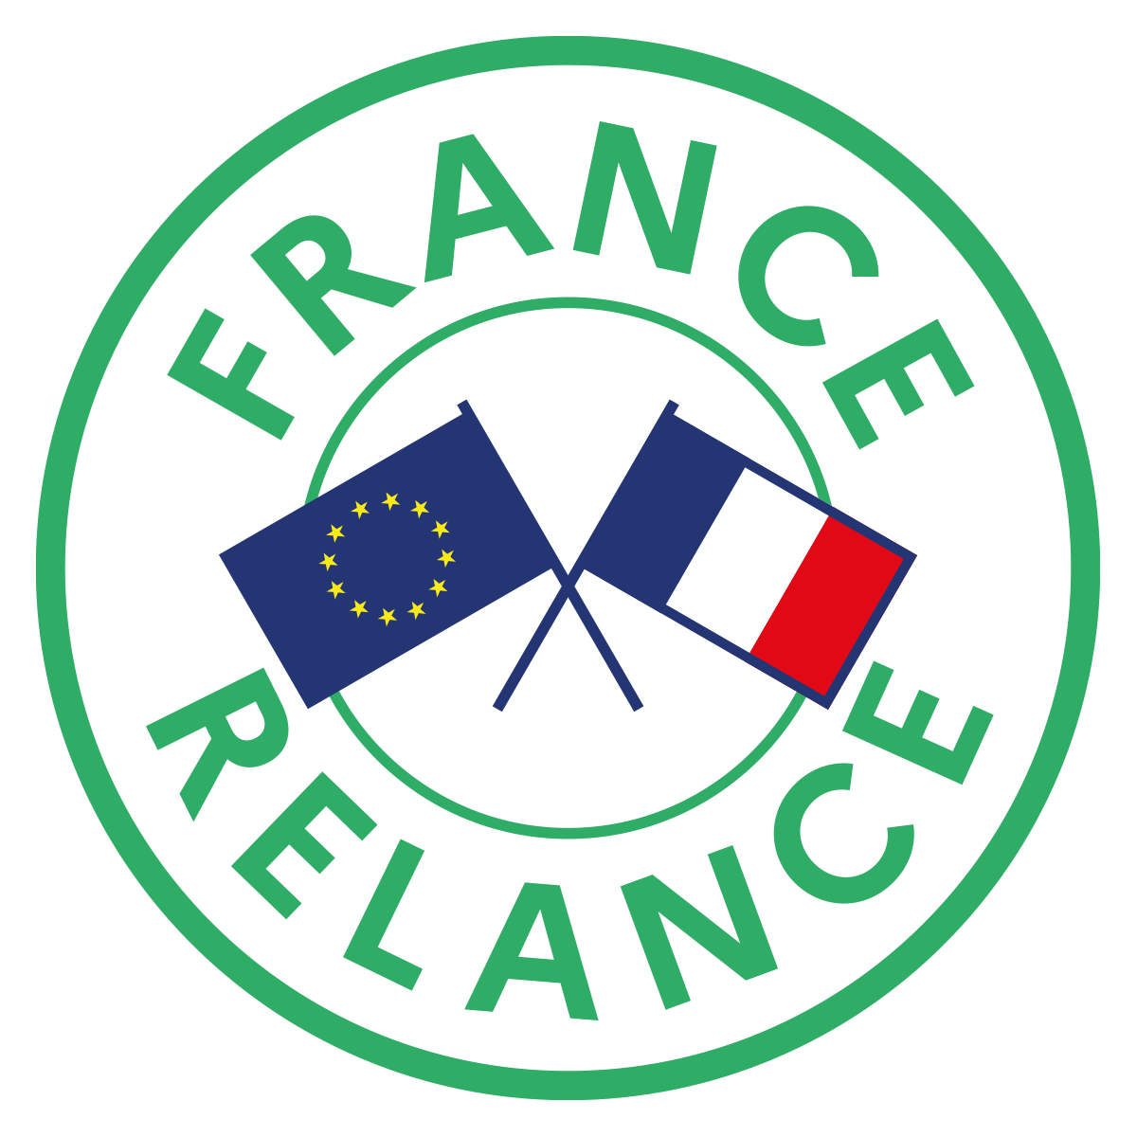

Communiqué Presse



Niort, le 21 janvier 2021
Mise en œuvre du plan « 1 jeune 1 solution » dans le département des Deux-Sèvres

Le plan « 1 jeune 1 solution » a été lancé par le Gouvernement en juillet 2020 pour faciliter et relancer l’embauche des jeunes, catégorie fortement touchée par la crise sanitaire, en leur proposant une première expérience professionnelle, tout en stimulant l’activité pour les entreprises bénéficiaires. Il s’inscrit dans le cadre du plan « France Relance » doté de 100 milliards d’euros.

Doté de 6,5 milliards d’euros, le plan « 1 jeune 1 solution » s’articule autour de trois axes de travail :

• Encourager les entreprises à embaucher

• Augmenter les formations et orienter les jeunes vers les métiers d’avenir

• Accompagner plus particulièrement les jeunes les plus éloignés de l’emploi en construisant des parcours d’insertion sur mesure

Les premiers résultats sont positifs pour les Deux-Sèvres avec une large adhésion des recruteurs:

• Plus de 1 280 contrats déposés par les entreprises pour embaucher un jeune avec l’aide de l’État de 4 000€ pour compenser les charges liées au recrutement (4ème rang régional) ;

• 1 101 contrats d’apprentissage bénéficiaires de l’aide de l’État de 5 000€ pour les apprentis mineurs et 8 000€ pour les apprentis majeurs ;

• 1 379 parcours contractualisés d’accompagnement vers l’emploi et l’autonomie (PACEA) proposés par les missions locales aux jeunes (parcours sur une durée de deux ans maximum, comprenant différentes phases de formation, de mise en situation professionnelle, d’accompagnement social…) ;

• 35 emplois francs aidés par l’État (15 000 € sur 3 ans pour un CDI) au profit des demandeurs d’emploi résidant en Quartiers Prioritaires de la Ville (QPV) ;

• 343 contrats Parcours Emplois Compétences « jeunes » conclus en 2020, 27 PEC jeunes ;

· 112 contrats conclus avec l’aide au contrat de professionnalisation.

(chiffres arrêtés en décembre 2020)

